АКЦИЯ – ЦЕНЫ 2016 года до 15.12.2016
Выпускной вечер 2017 для 9-11 классов в ресторане «Ампир»
на канале Грибоедова д.11
Пакет « Стандарт»
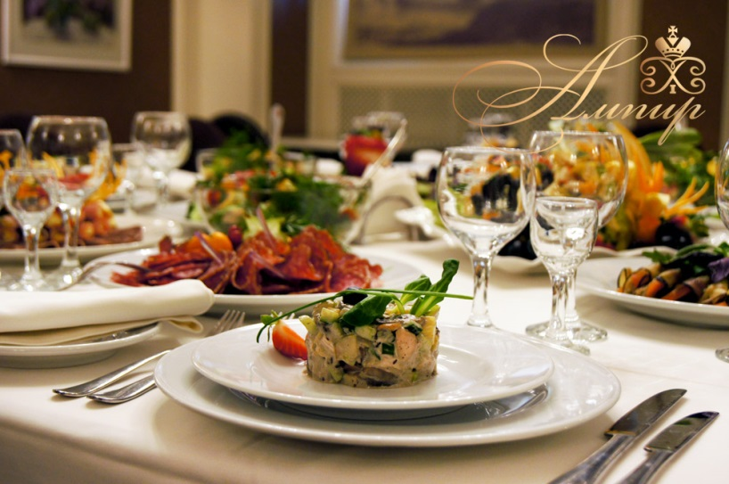
Выпускной вечер - важное событие для каждого человека, вне зависимости от того, заканчиваете ли Вы школу, колледж или ВУЗ. С этого момента начинается совсем новый этап жизни, открываются новые горизонты, ставятся новые цели. И так хочется встретить эту новую жизнь ярко, оригинально и весело! Отличным вариантом, как для маленьких, так и для больших компаний выпускников станет выпускной вечер в ресторане «Ампир»: праздничное оформление, вкусные и разнообразные блюда, шоу-программа с ведущим и ди-джеем, современная музыка, все это сделает Ваш праздник незабываемым.
Программа вечера:
16:00 – 16:30 –Встреча(welcome) выпускников в ресторане «Ампир»
16:30–21:00 Праздничная программа и банкет в ресторане «Ампир»
21:00 – Окончание мероприятия

Стоимость программы:
Кол-во выпускников | 50+5 | 45+4 | 40+4 | 35+3 | 30+3 | 25+2 | 20+2
Стоимость в рублях на человека | 3700 | 3850 | 3950 | 4050 | 4300 | 4500 | 4900

В стоимость программы входит:
- Администрирование, обслуживание
- Праздничный банкет в ресторане
- Аренда ресторана без сервисного сбора и % за обслуживание
- Оформление зала ресторана воздушными шарами

- Светозвуковое оборудование в ресторане
- Программа с ведущим (4 часа) и дискотека с ди-джеем(5 часов)
- Бесплатные места для учителей и родителей (*)
- В ПОДАРОК: на выбор заказчика «welcome» либо праздничный торт с кондитерскими фонтанами
Родители свыше указанного количества (*) оплачивают только стоимость банкета 2500 рублей на персону!

Дополнительно Вы можете заказать:
- Украшение ресторана цветами
- Фотосессию и видео сьемку + общий диск в подарок!
- Шоу мыльных пузырей
- Трансфер от школы до ресторана и от ресторана до школы
- Фотобудка

